Veselé ptačí hádání
- Pokus se uhodnout název ptáčka a spoj se správným obrázkem. Na linku napiš název:
Prochází se po rybníku,
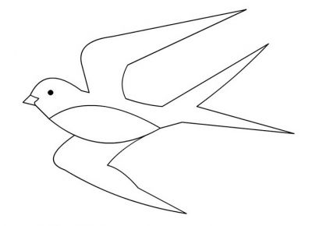
Proměřuje tůňku,
o vodu si brousí dýku,
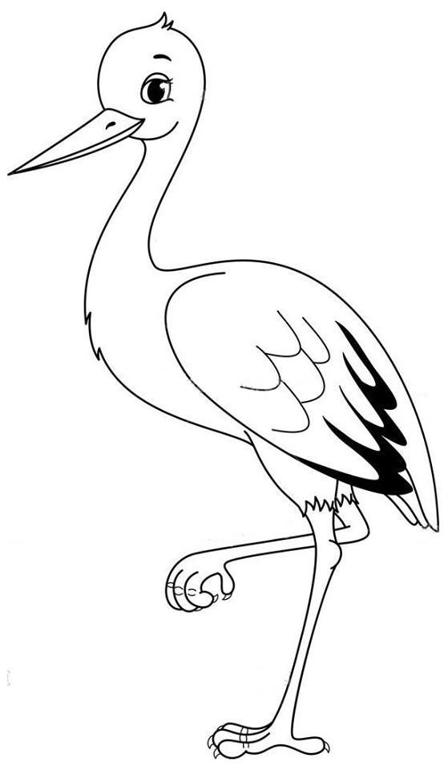
na žabičku kuňku.

Šipka hbitá
jen se kmitá,
lítá, lítá, mouchy chytá,
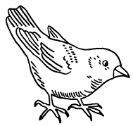
křídly míhá,
div, že dráty nepřestříhá.

Zpěvný ptáček.
Černý fráček.
Když se dá do tance,
žížaly jsou bez šance.

- V každé větě se skrývá název jednoho ptáčka.
Kamarádku Jitku Kačka pozvala na oslavu narozenin.
Jirko, seď rovně!

- Jaké jsou hlasy ptáků? Pokus se správně doplnit větu:
Sova_____________________________
Vlaštovka ________________________
cukruje kráká
čimčaruje houká
klape vrká
kuká švitoří

Holub ___________________________
Hrdlička _________________________
Čáp _____________________________
Vrána ___________________________
Kukačka _________________________
Vrabec __________________________
